

طراحی ضرب/تقسیم کننده ترتیبی
معماری کامپیوتر – گزارش کار تمرین عملی سوم

استاد
دکتر سربازی آزاد

دانشگاه صنعتی شریف
بهار 1405

محمد مهدی مرادی – 403106681

فهرست

مقدمه و توصیف کلی مدارها 3
1- مدار ضرب‌کننده ۳۲ بیتی (MUL) 3
2-مدار تقسیم‌کننده ۳۲ بیتی (DIV) 7
3- واحد اصلی و ادغام مدارها (Main) 8

۱. مقدمه و توصیف کلی مدارها
هدف از این پروژه، طراحی و پیاده‌سازی یک واحد سخت‌افزاری مستقل برای انجام دو عملیات ریاضی ضرب (Multiplication) و تقسیم (Division) روی اعداد ۳۲ بیتی بدون علامت است. هر دو مدار به صورت ترتیبی (Sequential) و سنکرون با سیگنال کلاک (Clk) طراحی شده‌اند و ساختار کنترلر آن‌ها بر اساس یک شمارنده داخلی پیاده‌سازی شده است که چرخه محاسبات را مدیریت می‌کند. برای افزایش کارایی و بهینه‌سازی سخت‌افزاری، هر دو مدار به گونه‌ای توسعه یافته‌اند که در هر سیکل کلاک، یک بیت از محاسبات را جلو ببرند؛ به این معنی که هر دو عملیات ضرب و تقسیم دقیقاً پس از ۳۲ سیکل کلاک به پایان می‌رسند. در نهایت، این دو بلوک مستقل در یک ماژول بالاتر (Top Module) به نام Main ترکیب شده و خروجی آن‌ها بر اساس سیگنال کنترلی انتخاب نوع عملیات، مدیریت می‌شود.

۲. مدار ضرب‌کننده ۳۲ بیتی (MUL)
مدار ضرب‌کننده طراحی شده، الگوریتم ضرب ترتیبی استاندارد را با استفاده از رجیسترهای شیفت و جمع‌کننده پیاده‌سازی می‌کند. این مدار شامل دو بخش اصلی «مسیر داده» (Datapath) و «بخش کنترل» (Control Unit) است که عملکرد جزئی هر کدام به شرح زیر است:
الف) مسیر داده (Datapath) ضرب‌کننده:
- ثبات ضرب‌کننده (Multiplier): عدد اول ۳۲ بیتی در این ثبات لود می‌شود و در هر کلاک یک بیت به راست شیفت می‌خورد تا بیت کم‌ارزش آن (بیت شماره ۰) بررسی شود.
- ثبات حاصل‌ضرب (Product): یک ثبات ۶۴ بیتی (ثبات P) است که برای ذخیره‌سازی موقت و نهایی حاصل‌ضرب استفاده می‌شود. در ابتدا نیمه پایین آن با عدد ضرب‌شونده (Multiplicand) مقداردهی اولیه می‌شود.
- بلوک جمع‌کننده و ترکیب‌کننده: در هر مرحله، اگر بیت کم‌ارزش ثبات ضرب‌کننده برابر با ۱ باشد، مقدار ضرب‌شونده با نیمه بالای ثبات حاصل‌ضرب جمع شده و نتیجه همراه با بیت کری (Carry) و نیمه پایین، دوباره با یک بیت شیفت به راست در ثبات ۶۴ بیتی ذخیره می‌شود. این کار با استفاده از یک جاینر (Joiner) سه تکه برای پورت ۱ مالتی‌پلکسر ورودی ثبات انجام شده است
.ب) بخش کنترل (Control Unit) ضرب‌کننده: کنترل این مدار با سیگنال Start آغاز می‌شود. یک شمارنده ۵ بیتی وظیفه شمارش ۳۲ گام محاسبات را بر عهده دارد. تا زمانی که مدار در حال محاسبه است (سیگنال CALC فعال است)، مالتی‌پلکسر ورودی ثبات روی حالت شیفت و جمع تنظیم می‌ماند. پس از رسیدن شمارنده به عدد ۳۲، سیگنال محاسبات قطع شده و سیگنال Done فعال می‌شود که نشان‌دهنده آماده بودن پاسخ نهایی روی دو خروجی ۳۲ بیتی Result_Hi (نیمه بالا) و Result_Lo (نیمه پایین) است.مدار کنترل هردوبخش ضرب و تقسیم مانند یکدیگر است(شکل1)مدار داخلی واحد ضرب کننده را در شکل 2 مشاهده میکنید.در شکل 3 نیز مدارشمارنده ای را که پیاده کردیم میبینیم.

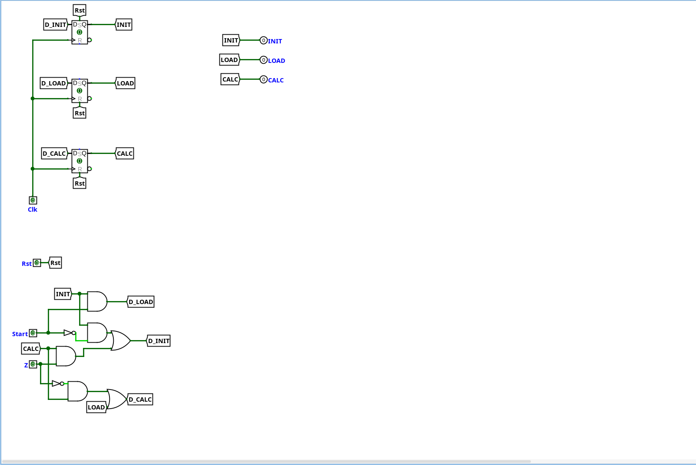شکل1

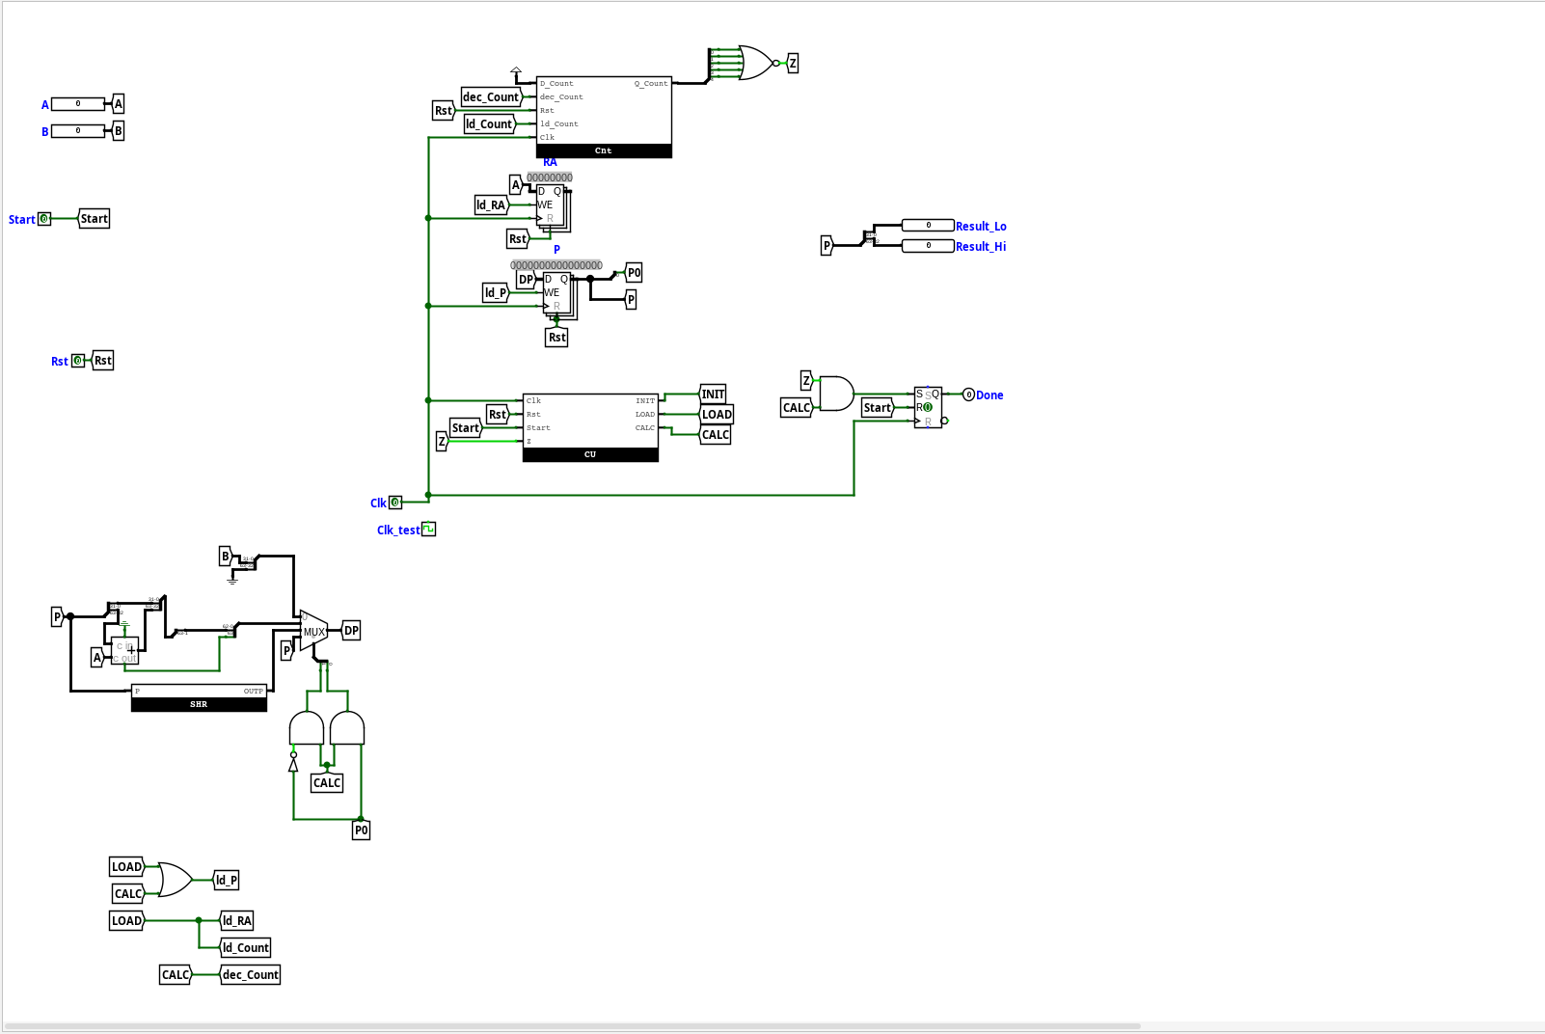شکل2
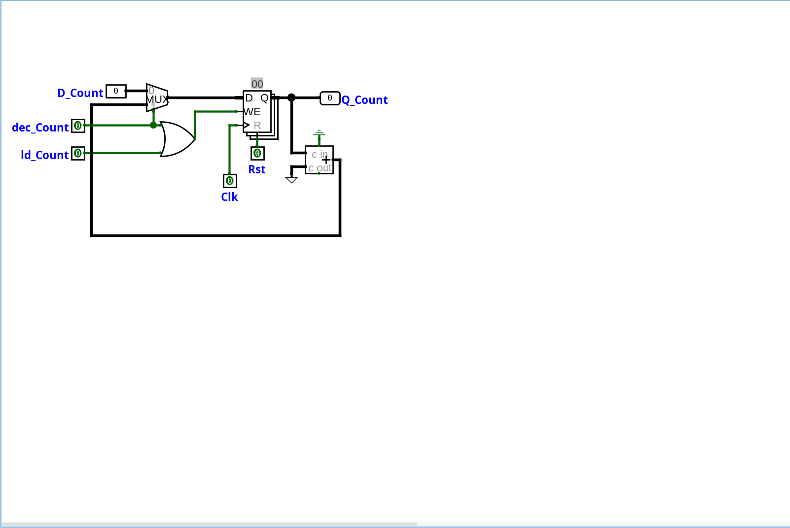شکل3

۳. مدار تقسیم‌کننده ۳۲ بیتی (DIV)
مدار تقسیم بر اساس الگوریتم تقسیم ترتیبی جبرانی (Restoring Division) طراحی شده است که با ۳۲ سیکل کلاک عملیات را تکمیل می‌کند. ویژگی بارز و بهینه این مدار، استفاده از جمع‌کننده به همراه منطق مکمل دو به جای تفریق‌کننده مجزا است.
الف) مسیر داده (Datapath) تقسیم‌کننده:
- ثبات باقیمانده و خارج‌قسمت (ثبات R): یک ثبات ۶۴ بیتی است. در کلاک اول (حالت LOAD)، ۳۲ بیت پایین آن با مقسوم (A) مقداردهی شده و ۳۲ بیت بالای آن صفر می‌شود.
- بلوک شیفت و تفریق سخت‌افزاری: در هر کلاک، کل ثبات ۶۴ بیتی یک بیت به چپ شیفت می‌خورد. سپس نیمه بالای این مقدار شیفت‌خورده وارد مدار تفریق می‌شود. برای انجام تفریق به روش سخت‌افزاری استاندارد، ورودی مقسوم‌علیه (B) ابتدا ۳۲ بیتِ آن NOT منطقی شده و به همراه ورودی کری اولیه یک (Cin = 1) به یک جمع‌کننده (Adder) ۳۲ بیتی متصل می‌شود. این آرایش دقیقاً عمل تفریق (R_Hi - B) را انجام می‌دهد.
ب) منطق کنترل مالتی‌پلکسر بر اساس کری خروجی (Cout): پین کری خروجی (Cout) این جمع‌کننده نقشی کلیدی در تعیین وضعیت تفریق دارد:
- اگر Cout = 1 شود: یعنی تفریق موفقیت‌آمیز بوده (حاصل مثبت یا صفر). در این حالت خروجی جمع‌کننده به عنوان باقیمانده جدید در نیمه بالای ثبات قرار می‌گیرد و بیت کم‌ارزش خارج‌قسمت (بیت ۰ در نیمه پایین) برابر با ۱ می‌شود.
- اگر Cout = 0 شود: یعنی تفریق ناموفق بوده (حاصل منفی). در این حالت مقدار تفریق‌شده دور ریخته می‌شود (حالت جبران یا Restoring) و فقط همان مقدار شیفت چپ خورده ساده در ثبات قرار می‌گیرد و بیت کم‌ارزش خارج‌قسمت صفر باقی می‌ماند. این منطق با ترکیب سیگنال CALC و Cout به پایه‌های انتخاب (Selectors) مالتی‌پلکسر ورودی ثبات متصل شده است.
ج) بخش کنترل تقسیم‌کننده: همانند ضرب، یک شمارنده داخلی وظیفه مدیریت ۳۲ گام را دارد و پس از پایان کلاک ۳۲، سیگنال Done فعال شده و خارج‌قسمت روی خروجی Result_Lo و باقیمانده روی Result_Hi قرار می‌گیرد.
مدار داخلی واحد تقسیم کننده را در شکل 4 مشاهده میکنید

۴. واحد اصلی و ادغام مدارها (Main)
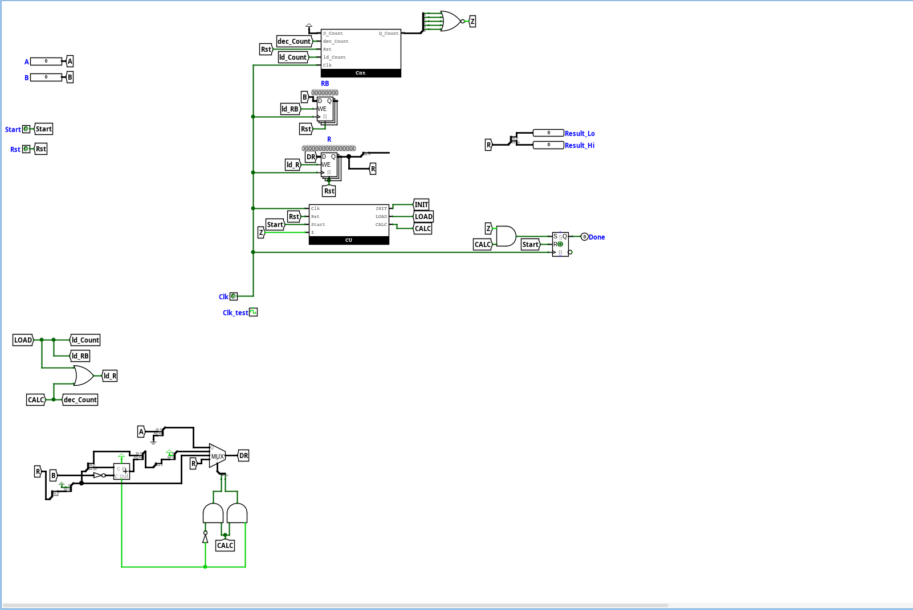شکل4
در بالاترین سطح معماری این سیستم (Top Level Module)، دو بلوک مستقل MUL و DIV در کنار یکدیگر قرار گرفته‌اند تا یک واحد یکپارچه محاسباتی را تشکیل دهند.
نحوه اتصال و منطق کارکرد مدار Main به شرح زیر است:
- توزیع سیگنال‌های ورودی: سیگنال‌های کلاک (Clk)، ریست (Rst) و شروع (Start) به صورت موازی و هم‌زمان به هر دو بلوک ضرب و تقسیم فرستاده می‌شوند. همچنین ورودی‌های داده ۳۲ بیتی (A و B) به ورودی‌های هر دو مدار متصل هستند.
- مالتی‌پلکس کردن خروجی‌ها: یک سیگنال ورودی به نام Divide تعیین می‌کند که خروجی کل سیستم حاصل کدام عملیات باشد. دو مالتی‌پلکسر ۳۲ بیتی ۲ به ۱ برای خروجی‌های اصلی تعبیه شده‌اند که پایه سوییچ آن‌ها به سیگنال Divide وصل است. اگر Divide = 0 باشد، خروجی‌های نیمه بالا و پایین مدار ضرب روی پین‌های نهایی قرار می‌گیرند و اگر Divide = 1 باشد، خارج‌قسمت و باقیمانده مدار تقسیم به خروجی منتقل می‌شوند.
- مدیریت سیگنال Done: از آنجا که هر دو مدار با ساختار ۳۲ بیتی بهینه‌سازی شده‌اند و به طور هم‌زمان محاسبات خود را آغاز کرده و دقیقاً در یک کلاک مشخص (کلاک ۳۳ام) پایان کار خود را اعلام می‌کنند، سیگنال‌های Done خروجی آن‌ها با یک مولتی پلکسر که خط انتخاب آن سیگنال Divide است به هم متصل شده است تا سیگنال خروجی نهایی Done سیستم را در زمان دقیق و درست فعال کند. این طراحی ماژولار باعث ایزولاسیون کامل دو مدار و تسهیل فرآیند عیب‌یابی شده است.
مدار داخلی واحد اصلی را در شکل 5 مشاهده میکنید.
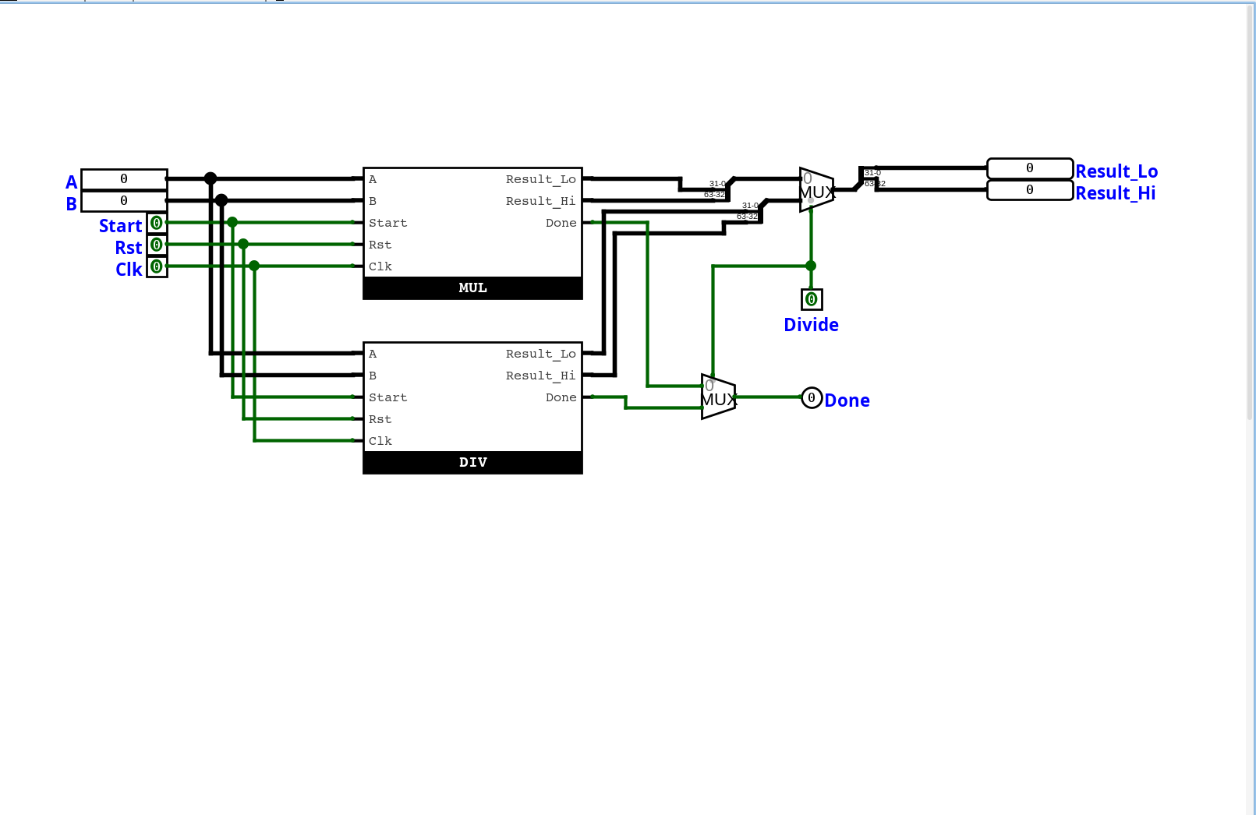شکل5
در شکل6 نیز خروجی گرفته شده از تست بنچ را در ترمینال مشاهده میکنید.
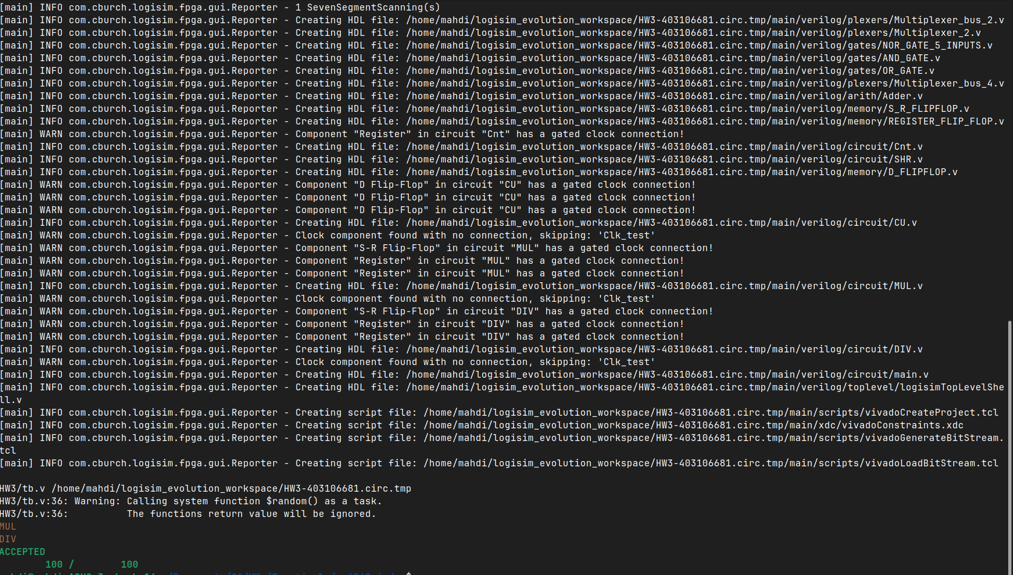شکل6

